**05.10. 5-Б укр.літ Добровольська В.Е.**

**Тема. І. Франко. „Фарбований Лис”.**

**Мета:** допомогти учням глибше усвідомити ідейно-художній зміст казки; вчити розрізняти головних і другорядних персонажів;

розвивати увагу, фантазію; уміння виразно й вдумливо читати казку;

виховувати усвідомлене позитивне ставлення до доброго й красивого в житті та негативне ставлення до зла, хвалькуватості, нечесності.

Хід уроку

**І. Організаційний момент**

**ІІ. Мотивація навчальної діяльності учнів. Оголошення теми, мети уроку**

Пишучи казки про звірів, письменники перш за все мають на увазі людей — їх хороші риси характеру й вади та недоліки.

* Як ви вважаєте, яких людей висміює І.Франко, сміючись з хитрого, зарозумілого Лиса, який постраждав від власного обману?
* А така риса характеру, як хитрість, вважається негативною чи позитив­ною?
* За яких обставин вона виявляється в героя?
* Сьогодні ми спробуємо дати відповідь на ці запитання, проаналізувавши літературну казку І.Франка „Фарбований Лис”.

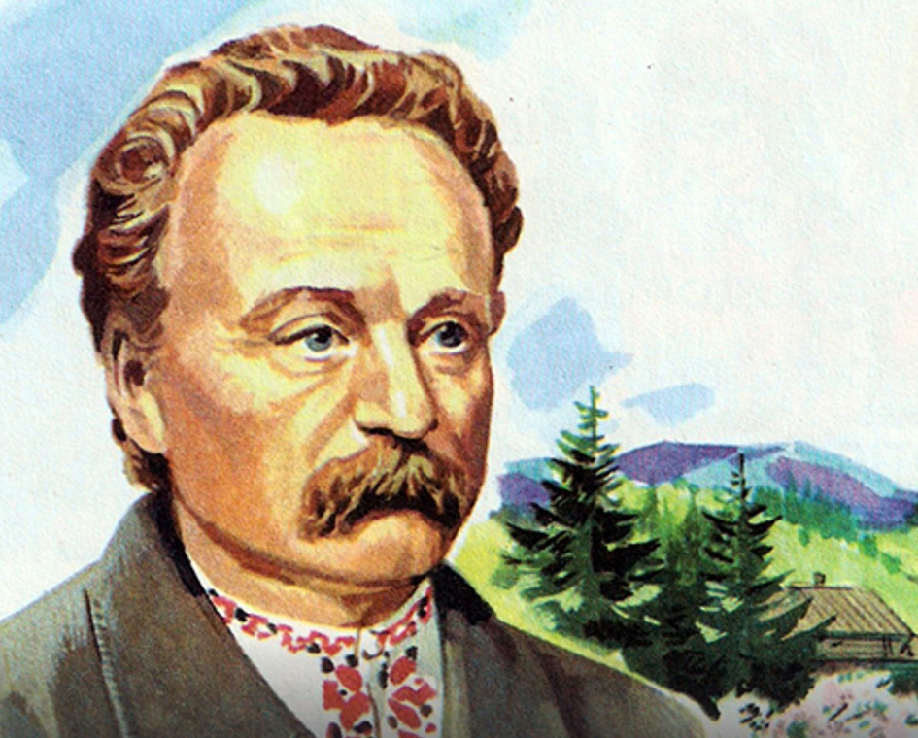

**ІІІ. Формування та вдосконалення вмінь і навичок**

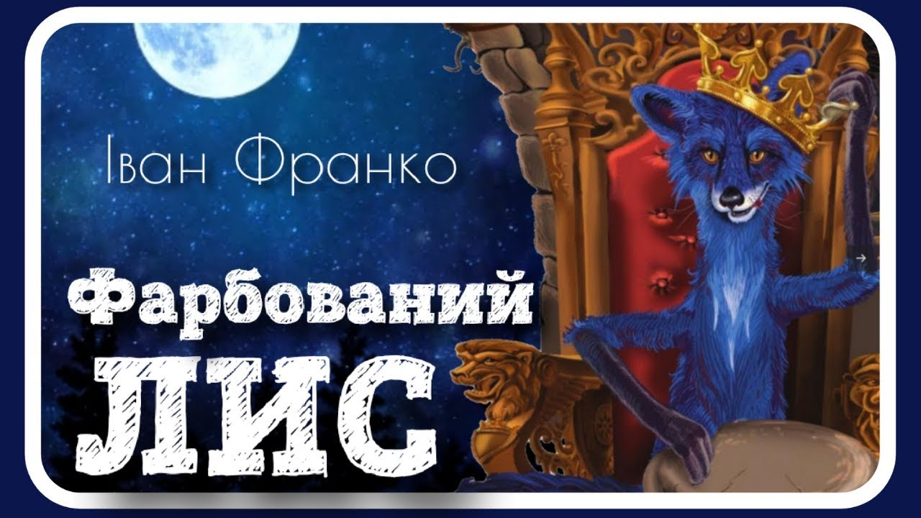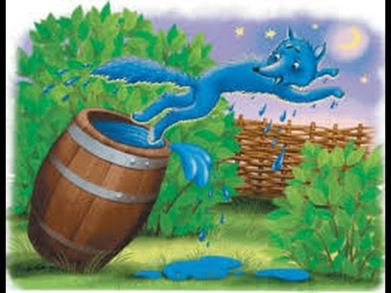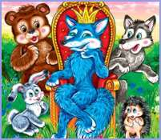

**1. Бесіда за змістом казки:**

* Хто такий Микита? Що ви дізнались про нього на початку твору?
* Куди вирішив вирушити Лис у базарний день і чому?
* Чи вдалося герою виконати свої горді нахваляння? Яким постає він пе­ред нами в скрутну для нього хвилину: таким же сміливим, гордим чи іншим? Висловлюючись, посилайтеся на факти з твору.
* Яких змін зазнала зовнішність Лиса після цього неприємного для нього випадку? (Зачитати опис).
* Яке враження справив новий звір на лісових мешканців? Чому вони пе­релякалися його?
* Чому Лис Микита вирішив „добре виграти на своїй подобі”?
* Чи й справді ласкаві слова Лиса до звірів були щирими?
* Яких людей на­гадував тут Микита?
* Чому лісові мешканці розірвали на шматки свого царя? В яких словах особливо іронічно висміюється цар?
* У чому повчальне значення казки?
* Кого уособлює головний герой казки?

2. **Гра „Так чи ні”**

1) Лис Микита був дуже хитрим, його не могли спіймати мисливці дуже довгий час.

2) У діжці Лиса знайшов Пес.

3) Лис вибрався з діжки, коли вже почало смеркатися, й одразу чкурнув до лісу.

4) Лис обкачався у траві – і фарба одразу зійшла.

5) Лис був пофарбований у зелений колір.

6) Звірі дуже зраділи, побачивши нового царя.

7) Першим побачив Лиса Микиту й перелякався вовк.

8) Лис Микита насилу стримався. Щоб не заспівати разом з лисичками.

**3. „Мозкова атака”**

Визначити тему та ідею казки „Фарбований Лис”.

Очікувані відповіді.

Тема — зображення історії хитрого Лиса, який постраждав через свій обман.

Ідея — засудження користолюбства, нечесності, висміювання пихатості та зарозумілості людей, схожих на Лиса Микиту.

**4. Слово вчителя**

У творах художньої літератури діють герої (персонажі). Їх може бути більше або менше, але про одного-двох героїв, як правило, розповідається докладніше. Описуються їхні вчинки, стосунки з іншими дійовими особами.

Головні персонажі (дійові особи, герої) — це ті, які стоять у центрі твору, характер, дії і вчинки яких змальовуються найдокладніше.

Інші персонажі, які допомагають глибше розкрити характери головних героїв, тему та ідею твору, називаються другорядними.

**Заповнити таблицю:**

|  |  |
| --- | --- |
| **Головні герої казки** | **Другорядні герої казки** |
|  |  |

Як фразеологізми, використані в тексті (мов муха в окропі, дати драпака, мов у Бога за дверима, мов полуда з очей спала) допомагають розкрити характер персонажів казки?

**ІV. Підсумок уроку**

* Які риси характеру вбили Лиса? На якому життєвому ви б допомогли герою? Чому? Навіщо?
* Коли кажуть, що „людина пізнається, як на фарбованім Лисі?“
* Чи має право приятель брехати? Що треба робити, коли брешуть?

**V. Домашнє завдання**

1. Вигадати іншу кінцівку казці.

2. Читати казку «Лелія» Лесі Українки с.46- 50 (включно)